CNE llama a la calma y a reforzar medidas preventivas por Coronavirus
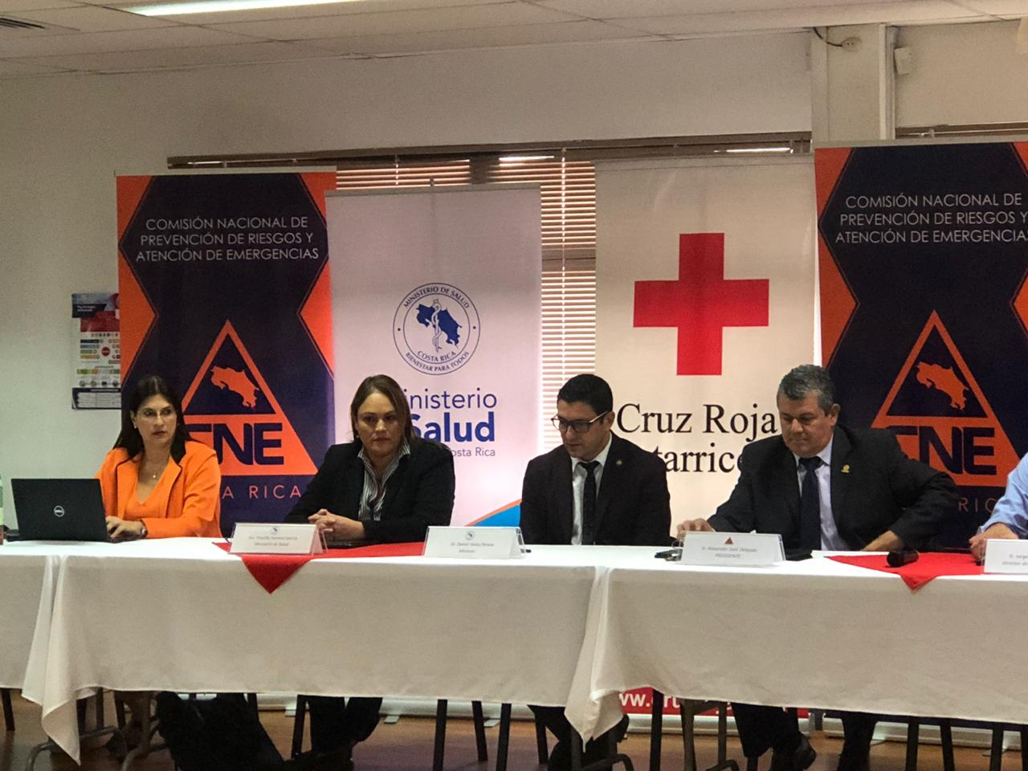
San José, 22 de enero del 2020. La Comisión Nacional de Prevención de Riesgos y Atención de Emergencias (CNE) activó esta tarde al Centro de Operaciones de Emergencias (COE), con el fin de analizar la alerta epidemiológica sanitaria internacional declarada por la Organización Mundial de la Salud (OMS) tras un nuevo tipo de coronavirus (nCoV), y conocer el estado actual de la situación, así como revisar los procedimientos institucionales e identificar todas aquellas acciones que se deben fortalecer durante los próximos días como parte de ese proceso de preparación.
Tras esta reunión, la CNE hace el llamado a la población para que refuercen las medidas preventivas sanitarias con el fin de neutralizar este virus. De igual manera, la CNE solicita a la ciudadanía informarse siempre por medios oficiales, así como mantener la calma, ya que el sistema de salud de nuestro país cuenta con protocolos y procedimientos que permiten enfrentar dichas alertas epidemiológicas.
El señor Alexander Solís Delgado, presidente de la CNE indicó que “como Sistema Nacional de Gestión del Riesgo nos concierne coordinar el COE, sin embargo, ante una condición tan específica como lo es la alerta sanitaria, lo que corresponde es realizar el protocolo de traslado de la coordinación del COE al Ministerio de Salud”.
Esta reunión permite la articulación entre las instituciones con el fin de realizar las acciones que ya están definidas en protocolos operativos.
Por su parte, el Ministerio de Salud desarrolla actividades permanentes con hospitales y aeropuertos en preparación del país ante cualquier situación que se presente por este nuevo virus.
Los coronavirus son una familia de virus que pueden transmitirse de animales a humanos. Hasta el momento este nuevo virus, ha provocado muertes en China y la presencia de casos en Tailandia, Japón y recientemente Estados Unidos.
Síntomas del Coronavirus (nCoV)
Los problemas respiratorios, la tos y la dificultad para respirar son algunos de los síntomas que presentan las personas que adquieren este virus.
Asimismo, se podría presentar fiebre, e incluso manifestaciones más agresivas como neumonía, síndrome respiratorio agudo e insuficiencia renal.
Recomendaciones generales
Es fundamental reforzar las medidas sanitarias para minimizar el contagio de este virus.
Lavarse las manos a menudo, practicar correctamente el protocolo de tos y estornudo, evitar el contacto con personas que padezcan síntomas de enfermedades respiratorias, así como cocinar adecuadamente los alimentos, principalmente las carnes y los huevos, son algunas acciones importantes que previenen y controlan las enfermedades infecciosas respiratorias.

